图书馆新书导读255期

①题名：人工智能课程直击  作者：顾晓英编著  出版社：上海大学出版社  出版年：2018  索书号：TP18/132  馆藏地：第二借阅室  导读：  课程，是学校为学生设定的学习路径，包括学习内容、学习过程及所获得的学习结果；课堂，是教师展示自身智慧和本领的舞台，是师生共同成长的阵地；教学，是教师职业活动的主要存在状态和价值体现。课堂教学中教师的一颦一笑，学生的一言一行，都传递着意义，承载着意蕴。《人工智能课程直击》，原生态地展现了上海大学“大国方略”系列课程之六、“育才大工科”之开山课——“人工智能”课程班教与学。倘能让读者可以在鲜活的课程样貌背后理解我们的教学理念，洞察“课程思政”的升级转型，这正合符《人工智能课程直击》作者的期待。 | 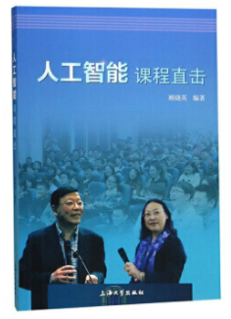

 | ②题名：通信系统工程实践教程  作者： 马英主编  出版社：电子科技大学出版社  出版年：2019  索书号：TN914/40  馆藏地：第二借阅室  导读：  通信系统工程实践教程将通信原理的基础知识灵活地运用在实验教学环节中，包括硬件实验和软件实验部分，理论分析与实践动手相结合，以理论指导实践，以实践验证基本原理，加深学生对本课程中的基本理论知识及基本概念的理解，提高学生理论联系实际的能力，培养学生实践动手能力和分析解决通信工程中实际问题的能力，可完成验证型、设计型、综合型实验，使学生自主选择实验项目，建立完整的通信系统的概念。 | 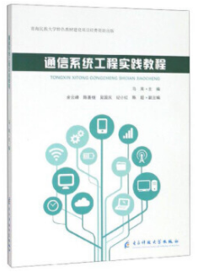
③题名：构架宝典  作者：中生代技术社区著  出版社：电子工业出版社  出版年：2019  索书号：TP311.1/221  馆藏地：第二借阅室  导读：  本书从架构设计概念、方法、模式、实践案例等4 个方面进行阐述，内容丰富，是一本可以很好指导实践的书籍，更是各位资深专家和架构师的经验总结。本书共分为4 部分：*部分介绍架构设计的概念、方法论，以及架构师的核心能力；第二部分介绍微服务架构选型、架构模式与实践、数据一致性保证、微服务与DevOps 的关系以及如何设计云微服务架构；第三部分介绍移动电商、消费信贷、支付系统、金融撮合等领域的优秀实践；第四部分介绍优化系统架构性能的方法论、案例、关键技术等。本书适合即将步入架构领域的技术专家，以及致力于提升软件架构设计能力的架构师、设计人员和开发人员阅读，希望本书能够为读者的实际工作和个人成长提供帮助。 |  | 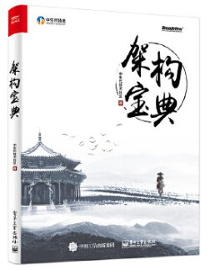

④可靠性与优化设计  作者：张永芝主编  出版社：天津大学出版社  出版年：2019  索书号：TB114.3/14  馆藏地：第二借阅室  导读：  《可靠性与优化设计/21世纪高等教育新理念精品规划教材》共分九章，由绪论、可靠性数学基础及特征量、可靠性失效理论、可靠性数据分析、可靠性设计与可靠度计算、机械可靠性设计、机械可靠性优化设计九部分组成，各章配有适量习题。《可靠性与优化设计/21世纪高等教育新理念精品规划教材》在保持基本理论完整的基础上，对比较深入的内容删减较多，内容力求简明扼要，既利于教，又利于学，适应了当前的宽口径教育改革思路，可以作为工程力学、机械、材料、土木及相关专业本科生的基础教材。 | 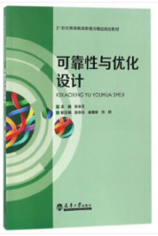

⑤信号与系统  作者：王中明编著  出版社：武汉大学出版社  出版年：2019  索书号：TN911.6/115  馆藏地：第二借阅室  导读:  《信号与系统》针对通信、电信等领域专业人才培养需要，以物理概念、公式的物理意义为基础，以通信、电信领域的具体应用为背景，以信号分解为主线，以信号和系统的频率特性分析为重点，全面系统地讲述了信号和线性系统的分析方法。《信号与系统》内容简单明了，去除了繁杂的公式推导，借助MATLAB仿真工具简化计算过程，大量的图片增加了课本的可读性，物理概念的讲述通俗易懂，问题分析逻辑性强、实例针对性强。 | 